
Яковлевская районная организация профсоюза работников народного образования и науки РФ
Информационный листок № 11
сентябрь - октябрь 2017 год
__________________________________________________

В июле - октябре 2017 года поправили свое здоровье 27 человек: санаторий «Красная Поляна» - 5 работников, санаторий «Дубравушка» - 4 работника, санатории Кисловодска и Железноводска – 3 человека, г. Алушта – 15 человек.

1июля 2017 года в рамках Года профсоюзного PR - движения и Года экологии для педагогов Яковлевского района была организована познавательная экскурсия в г. Курчатов на одну из самых крупных в РФ, второй после Ленинградской, Курскую АЭС. Цель экскурсии: ознакомление с работой и экологической безопасностью на предприятии и природоохранной деятельностью Курской АЭС.

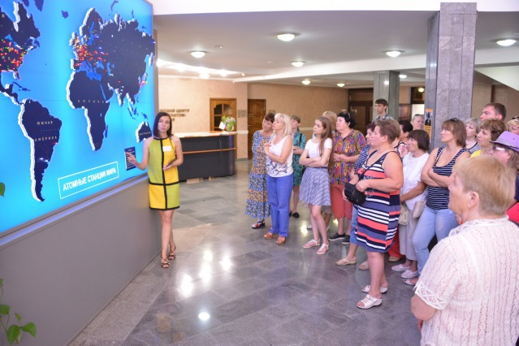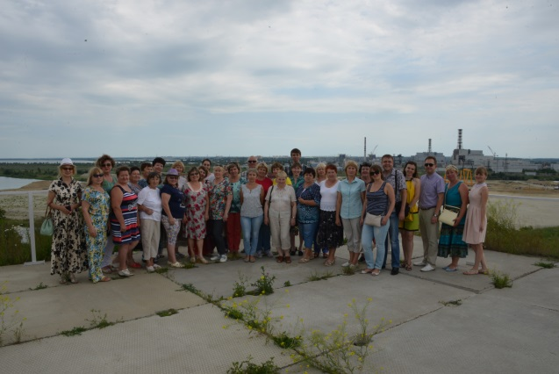

22 и 28 августа 2017 года состоялись заседания президиума Яковлевской районной организации профсоюза работников народного образования и науки РФ с повесткой дня:
- Об участии Яковлевской районной организации Профсоюза работников народного образования и науки РФ в едином дне голосования в сентябре 2017 года и поддержке кандидатуры Е.С. Савченко на выборах Губернатора Белгородской области
- О проведении конкурса Яковлевской районной организации Профсоюза работников народного образования и науки РФ «Лучший уполномоченный по охране труда первичной профсоюзной организации образовательного учреждения».
- О награждении Грамотами районной организации профсоюза
- О проведении фотоконкурса Яковлевской районной организации Профсоюза работников народного образования и науки РФ «Бороться и побеждать».
- О принятии Положения о порядке финансирования спортивных мероприятий.
- О Письме Белгородской региональной организации профсоюза от 25 августа 2017 года № 100 «О проведении профсоюзных уроков и занятий по результатам регионального конкурса методических разработок молодых педагогов и студентов – профсоюзных активистов образовательных организаций Белгородской области «Профсоюзная азбука для школьника» и др..

В сентябре с участием профсоюза был выигран судебный процесс учителя Завидовской ООШ по вопросам включения в льготный стаж работы в УВК «Завидовская школа-детский сад».

С 1 по 20 сентября 2017 года в 7 школах Яковлевского района 22 учителя провели с учащимися профсоюзные уроки, занятия и внеклассные мероприятия.

21 сентября 2017 года прошел III районный туристский слет работников образовательных учреждений, посвящённый «Году профсоюзного PR – движения», организованный по совместной инициативе Яковлевской районной организации Профсоюза работников народного образования науки Российской Федерации и управления образования Яковлевского района, в котором участвовало 9 команд.
Среди команд «золото» завоевала Дмитриевская СОШ, «серебро» – СОШ №3 с УИОП г. Строитель, «бронзу» – Гостищевская СОШ.
По технике пешеходного туризма: I место - Дмитриевская СОШ, II место – Гостищевская СОШ, III место – СОШ №3 с УИОП г. Строитель.
В спортивном ориентировании: I место - СОШ №3 с УИОП г. Строитель, II место – Дмитриевская СОШ, III место – Гостищевская СОШ. Победителям вручены Грамоты и призы.

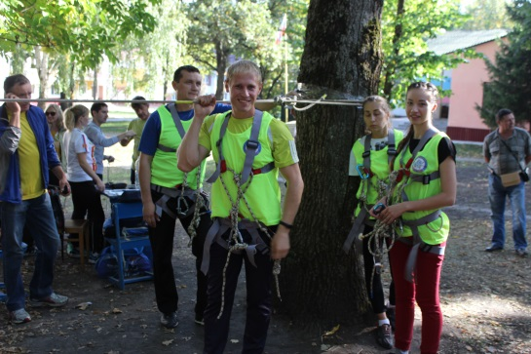 | 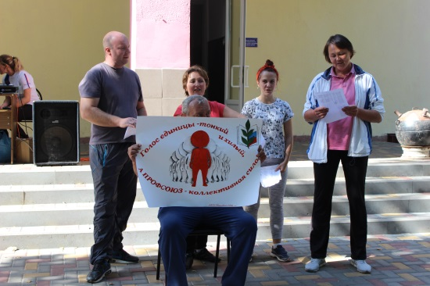 | 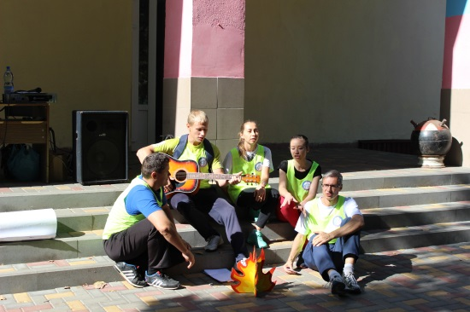

23 сентября 2017 года в рамках года профсоюзного PR - движения для работников Яковлевского района была организована экскурсия по литературно-музыкальному маршруту в Курскую область. Были посещены дом–музей композитора В.Г. Свиридова в г. Фатеж и музей -усадьба поэта А.А. Фета в с. Воробьевка Курской области.

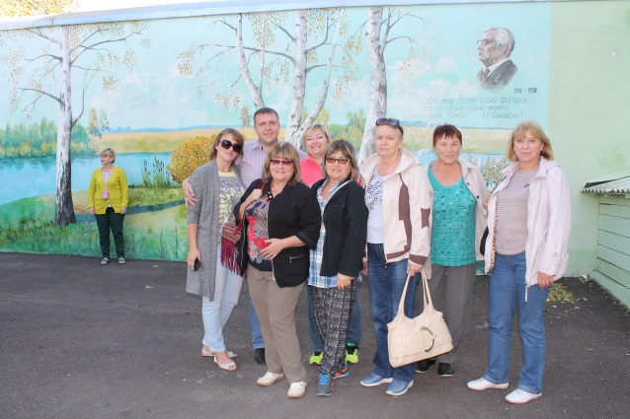 | 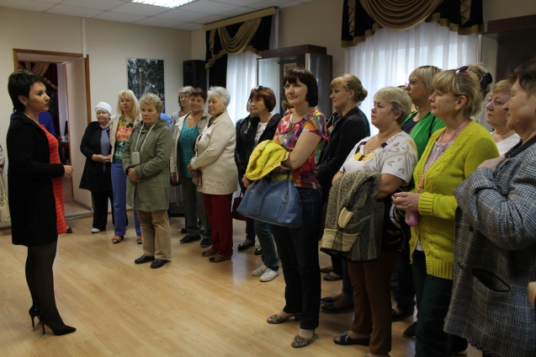

29 сентября 2017 года была проведена учеба в рамках Школы профактива для вновь избранных председателей профкомов и председателей контрольно-ревизионных комиссий по тематике «В помощь начинающему председателю».

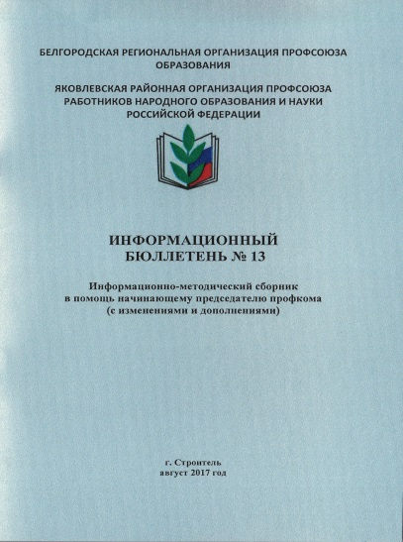 | Изданы информационные бюллетени:  №13  «В помощь начинающему председателю»,  № 14  «Последние изменения в трудовом законодательстве» | 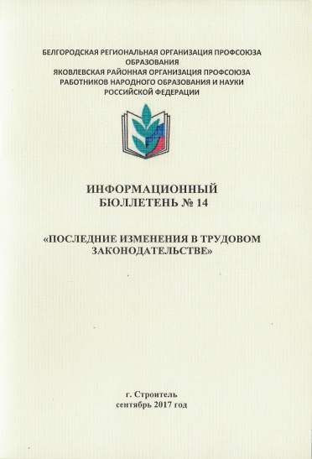

Напоминаем наши координаты: г. Строитель, ул. Ленина 2,
тел. – 5-01-49, Е-mail: yakrkprof@mail.ru
Ваш Районный комитет профсоюза

